注 文 書
株式会社コム・バリュー 行 日付 年 月 日
商品名：扇風機用マスク本体セット業務用（ＦＭ１タイプ）商品代引き
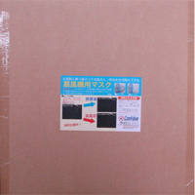外 包 取り付け画像
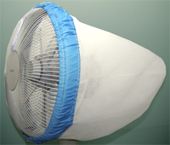

名 称 | 単価 | 数 | 金 額
扇風機用マスク本体セット | 3,200 |  | 円
交換用フィルタ FM-1F | 880 |  | 円
交換用フィルタ FM-1F（３枚セット） | 2500 |  | 円
送 料 | 390 | 1 | 390円
代引き手数料・振込手数料 | 370 | 1 | 370円
合計金額 |  |  | 円
- 数は１～９の範囲でご記入下さい
- 本体セットが２～９個の場合は送料無料です

ご注文主・商品の送り先
注文書の送付先
フリガナ
お名前 | 様
ご住所 | 〒
電話番号
mail
通信欄
  - 株式会社コム・バリュー
    - Mail
      - ah@comvalue.jp
    - FAX
      - 053-447-3479
    - 郵便
      - 〒432-8061 静岡県浜松市西区入野町1900-11 M.SタウンC-1

ご不明な点などございましたら担当までご連絡下さい
担当：花本090-6079-4420

